группа Фиалка Лепка «Военная техника»

Обращаем внимание на важную деталь: на технике нужно обязательно изобразить красную звезду — символ советской армии, которая сражалась с фашистами много десятилетий назад.

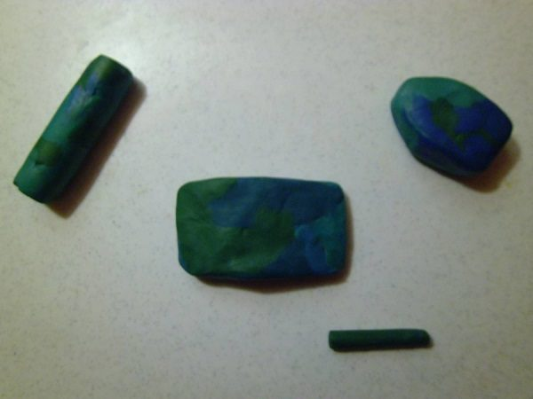
Поэтапная лепка танка
1.Смешать пластилин двух оттенков зелёного и синего цвета (но не до однородного оттенка, а чтобы образовались характерные камуфляжные пятна). Из него нужно изготовить детали будущего танка: корпус, башню, ствол пушки, заготовку-столбик для колёс.
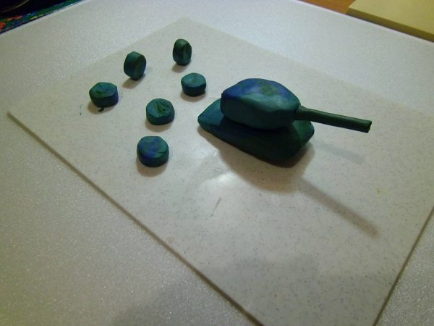
2. Столбик нужно нарезать на колёса и прикрепить по бокам корпуса. Затем корпус соединяется с башней, прикрепляется ствол.

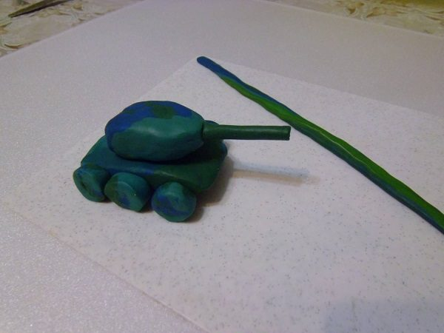
3.Следующий этап — изготовление полоски для гусеницы: раскатывается длинный жгут, который затем сплющивается. Полоска будет гусеницей у танка

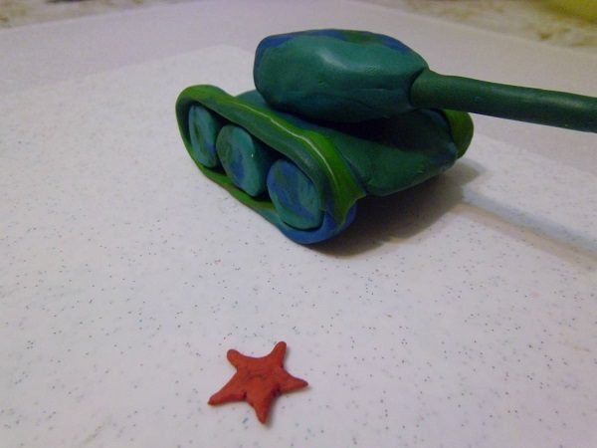
4.Полоску нужно намотать на колёса (катки). После этого изготавливается звезда из красного пластилина (вначале делается круг из шарика, потом у него оттягиваются края).
Звезда делается из круга с помощью приёма оттягивания краёв

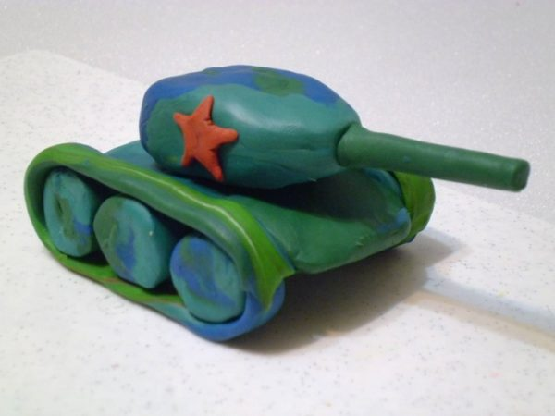
5.Осталось прикрепить звезду к танку — и поделка готова. При желании для военной техники можно соорудить пьедестал.
Удачи! Жду ваших фото отчетов по работе!

